Peur du loup
Lecture
Episode n°1
CP

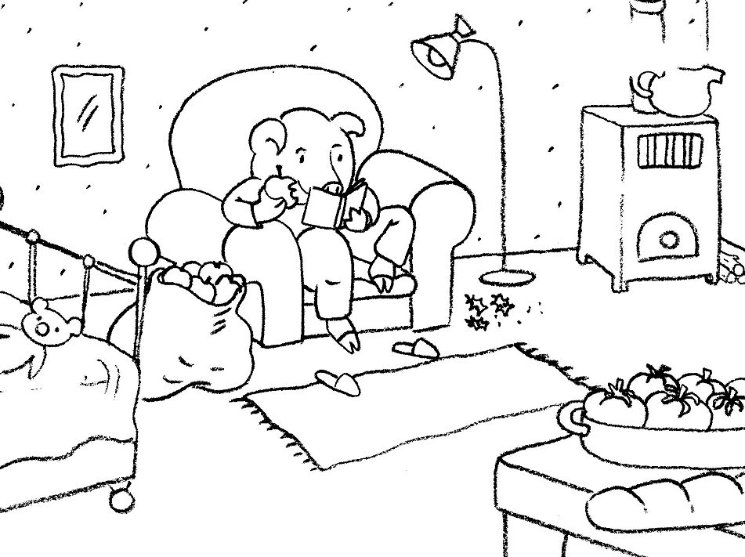

Ce soir-là, Cochon est installé dans son grand fauteuil marron.
Il lit en attendant un ami.
Il mange des pommes quand soudain …

Peur du loup
Lecture
Episode n°2
CP

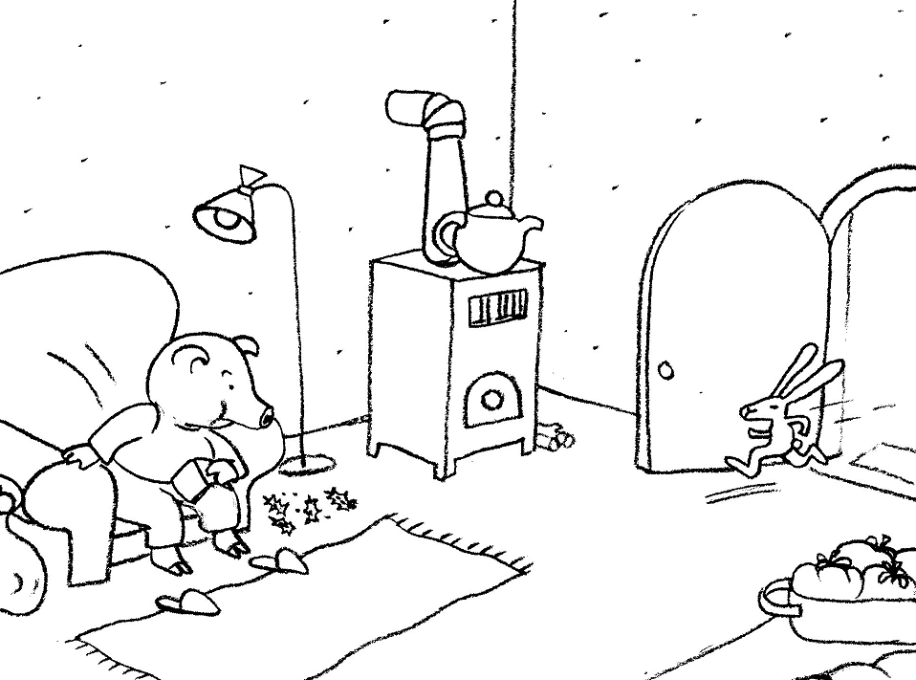

… Soudain Lapin entre en courant et s’écrie :
- Il arrive !
Et Lapin passe devant Cochon qui le regarde étonné et hop, le voilà caché sous le lit quand …

Peur du loup
Lecture
Episode n°3
CP

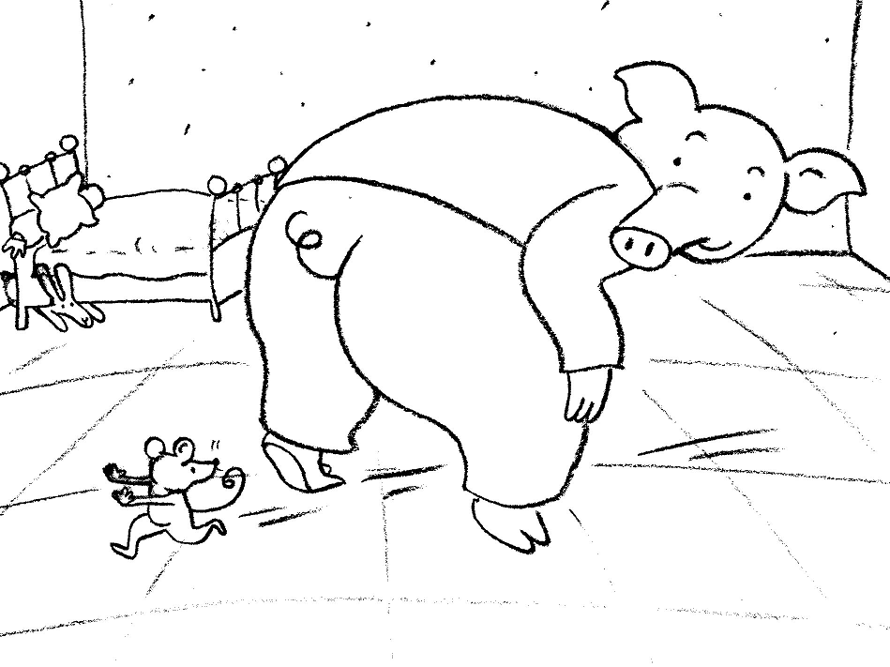
Souris entre en courant et s'écrie à son tour :
- Il arrive !
Elle passe entre les jambes de Cochon qui la regarde stupéfait et hop, la voilà cachée dans un pot.

Peur du loup
Lecture
Episode n°4
CP
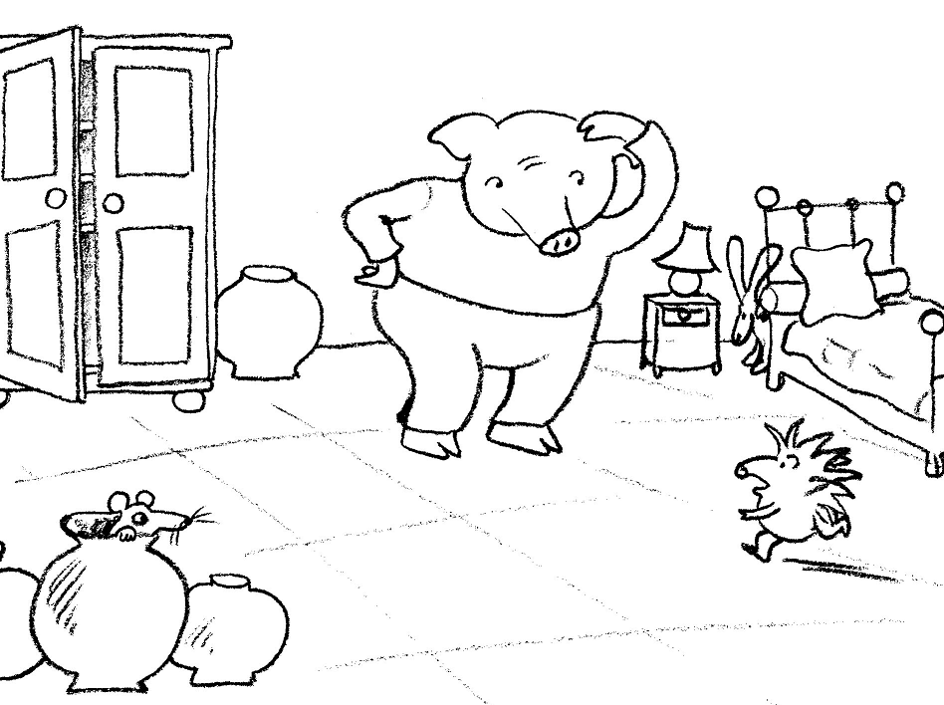

Maintenant, c'est Hérisson qui entre en courant et s'écrie :
- Il arrive !
Cochon se gratte la tête car il ne comprend rien… Hérisson passe en vitesse devant cochon et hop, le voilà caché dans l'armoire.

Peur du loup
Lecture
Episode n°5
CP
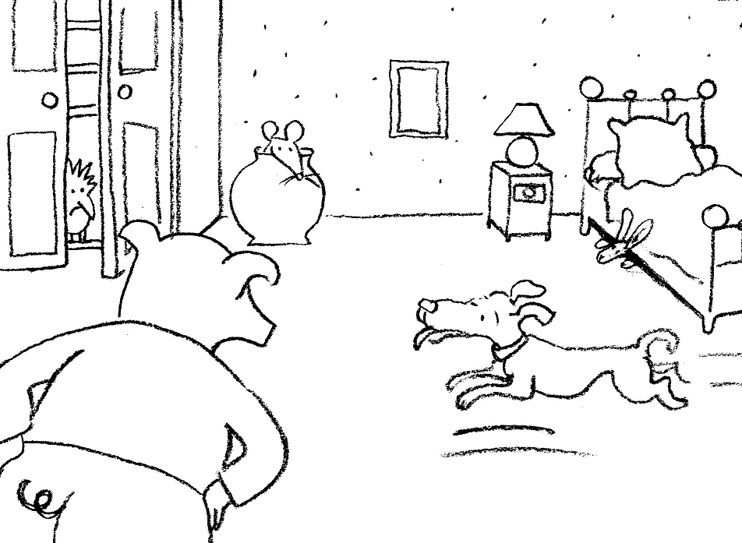

Et voilà maintenant Chien qui entre en courant et s'écrie :
- Il arrive !
Puis il se précipite dans la maison, sans s'occuper de Cochon, ni de Lapin, ni de Hérisson, et hop, le voilà caché sous la table.

Peur du loup
Lecture
Episode n°6
CP
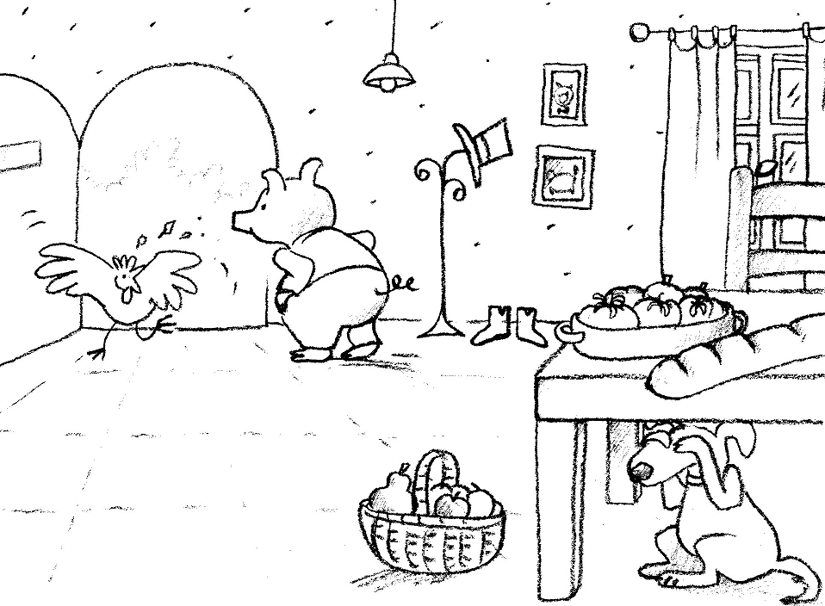

Cette fois, c'est Poule !
Elle aussi semble affolée …
Elle entre en courant et s'écrie :
- Il arrive !
Cochon la regarde passer la porte à toute allure et hop, la voilà cachée sur la lampe.

Peur du loup
Lecture
Episode n°7
CP
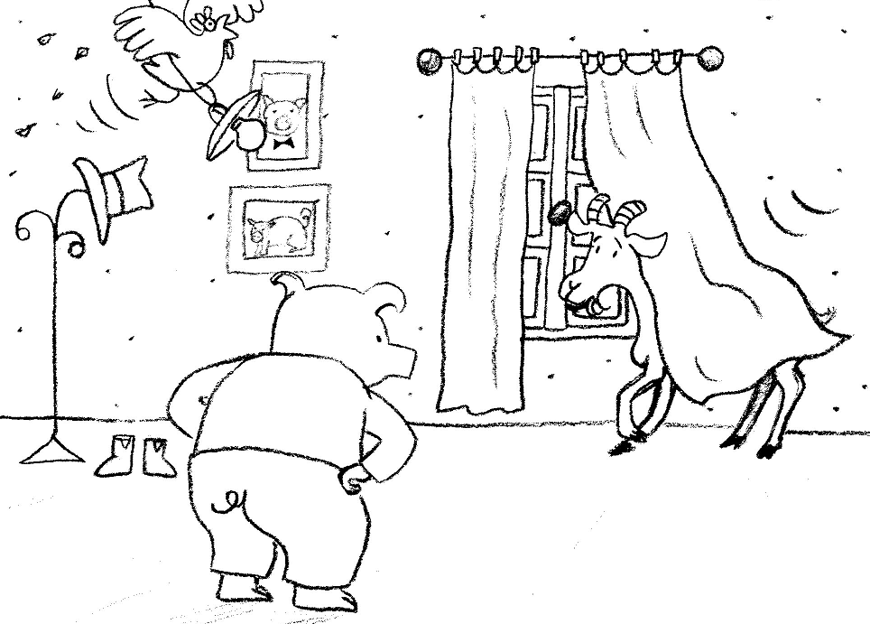

Et ça continue...
Voici Chèvre qui entre en courant et s'écrie :
- Il arrive !
Comme les autres animaux, elle traverse la pièce.
Au passage, elle bouscule Poule perchée sur la lampe !
Et hop, la voilà cachée derrière les rideaux.
Cette fois, Cochon veut une explication quand ....

Peur du loup
Lecture
Episode n°8
CP
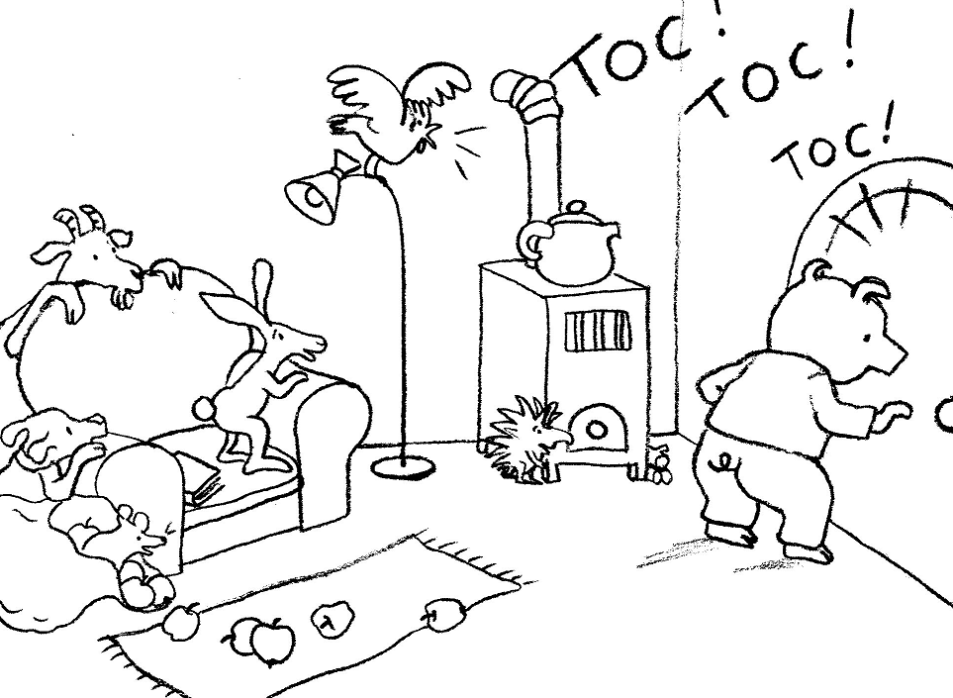

- Toc, toc, toc, ouvre-moi !
C'est moi, ton ami, me voilà !
Tous les animaux sortent de leur cachette.
Ils se regroupent autour du fauteuil de Cochon.
Ils tremblent de peur et crient :
- C'est lui, c'est lui !
- Cochon ! N'ouvre pas, il nous mangera !

Peur du loup
Lecture
Episode n°9
CP
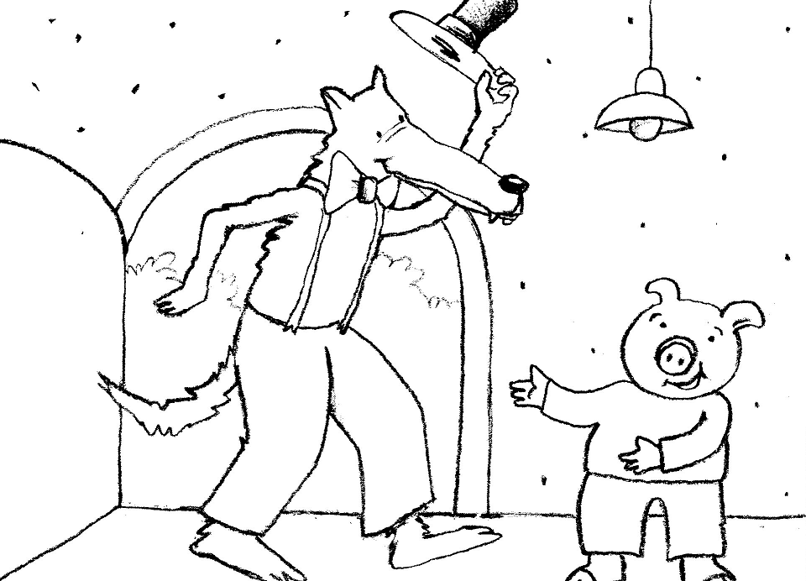

Mais Cochon n'a pas peur...

Il ouvre la porte puis se tourne vers les animaux et s'écrie :

- Mais c'est mon ami Loup que j'attendais !
Je l'ai invité à manger.
Comme vous êtes ici, restez aussi.

Peur du loup
Lecture
Episode n°10
CP
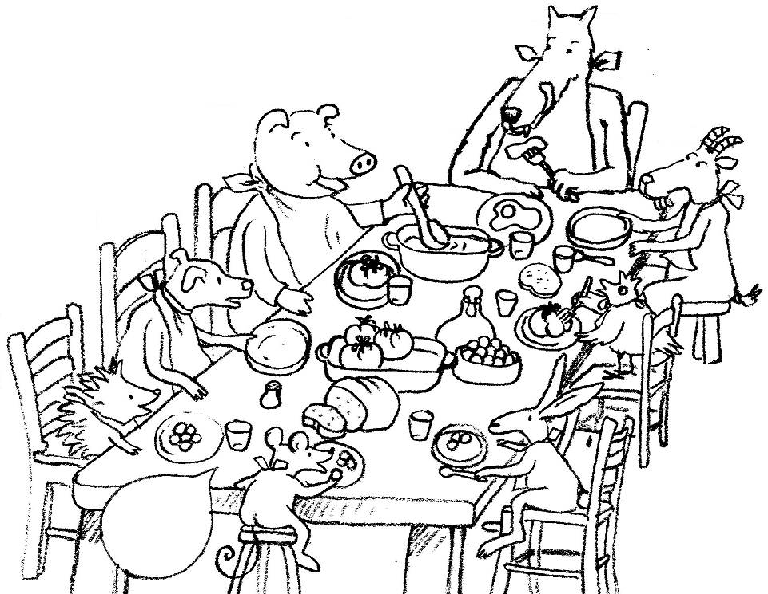

Et tous les animaux aident Cochon à mettre le couvert. Les voilà enfin tous réunis autour d'un bon plat pour un repas de gala.

Peur du loup
Lecture
Episode n°11
CP

Tous les animaux sont tournés vers le loup.
Mangera ? Mangera pas ?

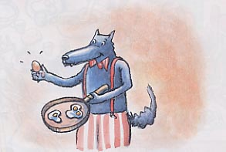

Mais non, Loup n'aime que les œufs au plat !

Peur du loup
Lecture
Episode n°11
CP

Mais non, Loup n'aime que les œufs au plat !

Tous les animaux sont tournés vers le loup.
Mangera ? Mangera pas ?

